**Andrea G Design och Miinto.se jobbar för välgörenhet**

**Nu lanseras den första kollektionen från det nya svenska klädmärket Andrea G Design. Vår- och sommarkollektionen ”The 24 Hour Dress” är en färgglad kollektion full av klänningar inspirerade av New York, Stockholm och svenskt hantverk. Miinto.se säljer nu Andrea G Designs kläder, där en stor del av vinsten går till att hjälpa barn med funktionshinder.**

Bakom varumärket Andrea G Design står designern Andrea Gruvmalm som menar att tanken med kläderna är att de ska utstråla personlighet men också en djupare tanke utöver produkterna och ett syfte utöver ytlighet.

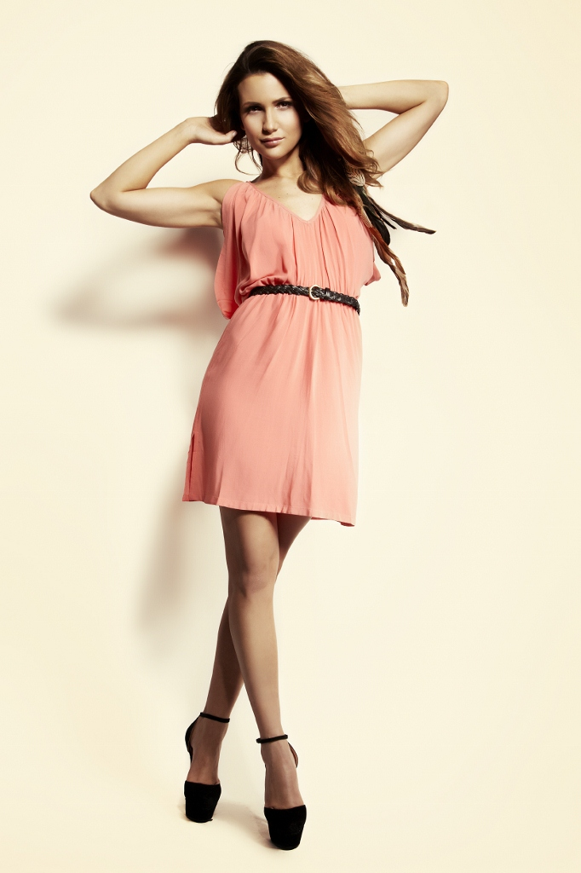

* Vi jobbar med organisationen Vaggan som strävar efter att ge barn med funktionshinder från Baltikum en ljusare framtid. All vinst går till Vaggan och välgörenhetsarbetet med barnhem.

Miinto.se säljer nu Andrea G Designs kläder. Enligt Lin Eriksson, marknadschef på miinto.se, var det inget svårt val. – Eftersom vår affärsidé är att hjälpa små enskilt ägda butiker att konkurrera mot de stora kedjorna så passade detta oss. När vi dessutom fick chansen att hjälpa barnen i Baltikum till ett bättre liv tvekade vi aldrig, fortsätter hon.

Vår- och sommarkollektionen ”*The 24 Hour Dress*”, är precis som namnet antyder, klänningar som beroende på hur man stylar dem kan användas dygnet runt. Utöver de åtta klänningarna, som kollektionen består av, finns även t-shirts med tryck för både dam och herr. Barnen från organisationen Vaggan har designat trycken på samtliga t-shirts som nu finns att köpa på miinto.se.

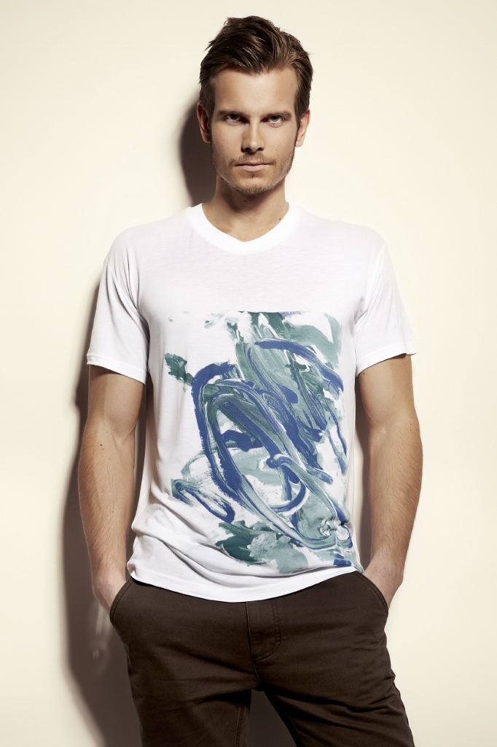

Tillsammans hoppas nu Andrea G Design och miinto.se att bidrag kan göra stor skillnad i små sammanhang.

**Kläderna från Andrea G Design kostar mellan 249-795 kr. Vår- och sommarkollektionen säljs på** [**www.andreagdesign.se**](http://www.andreagdesign.se) **samt** [**http://www.miinto.se**](http://www.miinto.se)**.**

**Kontaktuppgifter**

Marknadschef: Lin Eriksson Presskontakt: Helena Björklund

Telefon: [+46 (0)733 99 33 86](tel:%2B46%20%280%29733%2099%2033%2086) Telefon: +46(0)702 01 64 48

Mail: [le@meinto.se](mailto:le@meinto.se)  Mail: helena@informedia.se